TRƯỜNG THCS VẠN PHÚC
ĐỀ CƯƠNG ÔN TẬP GIỮA KÌ I
MÔN: TIN HỌC 9
NỘI DUNG: Từ bài 1 đến bài 4 SGK tin 9 (trang 5 đến trang 19)
A/ TRẮC NGHIỆM:
- Trong đô thị, thiết bị nào sau đây được gắn bộ xử lí thông tin để điều khiển việc lưu thông, giúp cho các phương tiện trên đường phố di chuyển một cách có trật tự?
A. Xe ô tô tự lái. B. Đèn giao thông.
C. Camera an ninh. D. Biển báo giao thông.
- Loại đồng hồ nào sau đây có bộ xử lí thông tin?
A. Đồng hồ quay lắc, chạy bằng dây cót. B. Đồng hồ điện tử không dùng pin.
C. Đồng hồ thông minh. D. Đồng hồ quartz (thạch anh).
- Thiết bị nào sau đây không được gắn bộ xử lí thông tin?
A. Máy giặt. B. Máy rửa bát.
C. Robot hút bụi. D. Máy khoan cầm tay.
- Những thiết bị có gắn bộ xử lí thông tin như tivi, máy giặt, lò vi sóng, tủ lạnh, máy rửa bát,... thường được sử dụng ở đâu?
A. Trong gia đình. B. Trong công xưởng.
B. Trong bệnh viện. D. Trong trường học.
- Những thiết bị có gắn bộ xử lí thông tin như máy đo huyết áp tự động, thiết bị giám sát sức khỏe, thiết bị chẩn đoán hình ảnh,... thường được sử dụng trong lĩnh vực nào?
A. Trong nông nghiệp. B. Trong công nghiệp.
C. Trong y tế. D. Trong giáo dục.
- Những đặc điểm nào là ưu điểm, thể hiện khả năng của máy tính?
A. Tính toán nhanh, lưu trữ lâu dài, kết nối toàn cầu.
B. Tính toán nhanh, lưu trữ lớn, kết nối toàn cầu.
C. Tương tượng phong phú, lưu trữ lớn, kết nối toàn cầu.
D. Tưởng tượng phong phú, lưu trữ lớn, kết nối an toàn.
- Cụm từ nào sau đây được sử dụng để chỉ hệ thống máy tính mạnh mẽ về cả tốc độ tính toán và độ lớn của dữ liệu được xử lí, được chế tạo bằng cách sử dụng những công nghệ tiên tiến nhất về cả phần cứng và phần mềm?
A. Máy tính hiệu năng cao. B. Trí tuệ nhân tạo.
C. Máy tính lớn. D. Siêu máy tính.
- Bằng cách nào công nghệ thông tin có những tác động mạnh mẽ đối với giáo dục?
A. Giúp cho việc chuyển giao và tiếp cận thông tin trở nên dễ dàng.
B. Động viên, khuyến khích mọi người tham gia vào xã hội học tập.
C. Hỗ trợ tính toán nhanh chóng và chính xác, không cần tính nhẩm.
D. Giúp cho việc đánh giá kết quả học tập trở nên công bằng hơn.
- Dữ liệu đầu ra của một chiếc điều khiển từ xa của tivi, đồng thời là đầu vào của chiếc tivi đó là gì?
A. Một chùm sáng hẹp song song. B. Một chùm sáng không song song.
C. Dãy bit dưới dạng tín hiệu hồng ngoại. D. Dãy bit dưới dạng tín hiệu sóng âm.
- Cụm từ nào sau đây gắn nghĩa nhất với thông tin có chất lượng cao?
A. Thông tin đáng tin cậy. B. Thông tin chính xác.
C. Thông tin đầy đủ. D. Thông tin hữu ích.
- Thông tin chính xác có thể mô tả như thế nào?
A. Thông tin có nội dung gốc xác định và nguồn tin đó đủ thẩm quyền đối với thông tin được nêu.
B. Thông tin đúng đắn, có thể khi kiểm chứng được, đủ cụ thể so với vấn đề cần giải quyết.
C. Thông tin được cập nhật, được thu thập đúng lúc, kịp thời để giải quyết vấn đề đặt ra.
D. Thông tin về mọi khía cạnh của sự kiện, cho phép nhìn nhận sự kiện một cách toàn diện.
- Nhà quản lí căn cứ vào danh sách nhân viên vắng mặt không lí do trong một ngày để tiến hành đánh giá về chuyên cần và thái độ làm việc của nhân viên. Thông tin nhà quản lí đã vi phạm yếu tố nào của chất lượng thông tin trong đánh giá nhân viên?
A. Tính mới. B. Tính chính xác.
C. Tính đầy đủ. D. Tính sử dụng được.
- Em hãy cho biết câu hỏi: "Trong văn bản có chứa bất kì một lỗi chính tả hoặc ngữ pháp nào hay không?" được sử dụng để kiểm tra tiêu chí nào của chất lượng thông tin?
A. Tính mới. B. Tính chính xác.
C. Tính đầy đủ. D. Tính sử dụng được.
- Em hãy cho biết câu hỏi: “Thông tin được công bố khi nào?” được sử dụng để kiểm tra tiêu chí nào của chất lượng thông tin?
A. Tính mới. B. Tính chính xác.
C. Tính đầy đủ. D. Tính sử dụng được.
- Em hãy cho biết câu hỏi về vấn đề đang cần giải quyết: “Còn điều gì chúng ta chưa biết về vấn đề đang cần giải quyết?” nhằm kiểm tra tiêu chí nào của chất lượng thông tin?
A. Tính mới. B. Tính chính xác.
C. Tính đầy đủ. D. Tính sử dụng được.
- Câu hỏi: “Thông tin có đủ cụ thể, chi tiết và đúng với những gì đã xảy ra hay không?” được sử dụng để kiểm tra tiêu chí nào của chất lượng thông tin?
A. Tính mới. B. Tính chính xác.
C. Tính đầy đủ. D. Tính sử dụng được.
- Em hãy cho biết câu hỏi: "Thông tin có đáp ứng đúng những yêu cầu của triển lãm mà chúng ta đã ra không?" được sử dụng để kiểm tra tiêu chí nào của chất lượng thông tin?
A. Tính mới. B. Tính chính xác.
C. Tính đầy đủ. D. Tính sử dụng được.
- Hãy ghép mỗi câu hỏi với tiêu chí đánh giá chất lượng thông tin tương ứng mà câu hỏi đó được sử dụng để kiểm tra.
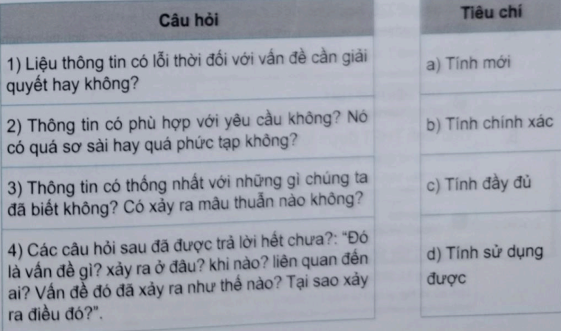
- Trong những mục tin tìm được theo câu hỏi: “Chọn môn học ở trường THPT như thế nào?”, mục tin nào sau đây có tính mới cao nhất?
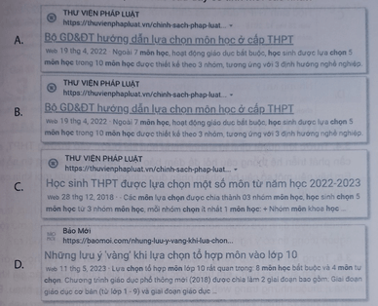
- Về cách lựa chọn các môn học khi bước vào trường THPT, mục tin nào sau đây có độ tin cậy thấp nhất?
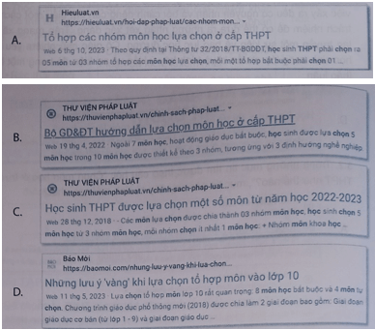
- Hãy ghép mỗi mục ở cột A với một mục ở cột B để được câu chỉ tác động tiêu cực của công nghệ kĩ thuật số.
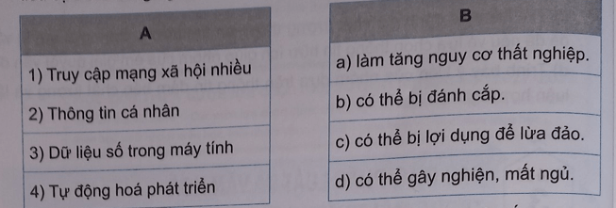
- Thiết bị nào trong các thiết bị sau không gắn bộ xử lí thông tin?
A. Quạt điện có một núm vặn bằng tay để điều chỉnh tốc độ quay, núm hẹn giờ cũng được điều chỉnh bằng tay.
B. Đồng hồ thông minh.
C.Tivi có chức năng kết nối Internet, có thể điều khiển bằng giọng nói.
D.Máy giặt được trang bị cảm biến giúp máy phân biệt độ bẩn của áo quần; tự động thêm bớt nước giặt và điều chỉnh thời gian giặt phù hợp.
- Thiết bị nào là thiết bị y tế có gắn bộ xử lí thông tin?
A. Máy tính bỏ túi (còn gọi là máy tính cầm tay).
B. Ống nghe của bác sĩ.
C. Nhiệt kế thủy ngân.
D. Máy chụp cắt lớp vi tính (còn gọi là máy chụp CT).
- Hãy ghép cặp một thiết bị ở cột trái với một nơi sử dụng phù hợp ở cột phải.
Thiết bị | Nơi sử dụng
1) Máy tính bỏ túi | A) Gia đình
2) Máy giặt thông minh | B) Trường học
3) Thiết bị chấm công nhận dạng bằng vân tay | C) Siêu thị
4) Máy chụp cắt lớp vi tính | D) Bệnh viện
5) Hệ thống thiết bị POS | E) Lĩnh vực hàng không
6) Hộp điều khiển điện tử trợ giúp phi công | G) Cửa ra vào cơ quan
- Trong các ứng dụng sau, những ứng dụng nào là ứng dụng thực tế của máy tính trong giáo dục và đào tạo?
A. Phần mềm đào tạo trực tuyến (E-learning).
B. Máy chụp cắt lớp vi tính.
C. Phần mềm điều khiển xe tự động lái.
D. Phần mềm trợ giúp thiết kế CAD (Computer-Aided Design).
- Câu nào trong các câu sau là đúng nhất về vai trò của thông tin trong giải quyết vấn đề?
A. Thông tin giúp ta hiểu đúng nhiệm vụ đặt ra.
B. Không có thông tin thì không thể ra quyết định được.
C. Không cần thu thập và xử lý thông tin đầy đủ khi ra quyết định.
D. Thông tin chỉ là một phần nhỏ khi ra quyết định.
- Trong quá trình giải quyết vấn đề, câu nào quan tâm nhất đến tính chất nào của thông tin?
A. Chính xác, dễ hiểu, tin cậy.
B. Đầy đủ, mới, khách quan.
C. Chính xác, cập nhật, sử dụng được.
D. Mới, dễ hiểu, tin cậy, sử dụng được.
- Câu nào sau đây là đúng nhất về tính chính xác của thông tin trong quá trình giải quyết vấn đề?
A. Thông tin được lấy từ một nguồn tin đáng tin cậy, khách quan.
B. Thông tin lấy từ nguồn mới nhất, khách quan và sử dụng được.
C. Thông tin đúng như nguồn tin đã cung cấp, không có sửa chữa chi tiết nào.
D. Thông tin phản ánh đúng sự thật hay thực tế của một sự kiện, tình huống hoặc đối tượng.
- Câu nào trong các câu sau là đúng nhất về tính sử dụng được của thông tin trong quá trình giải quyết vấn đề?
A. Thông tin không có bản quyền.
B. Thông tin không cần xin phép để được sử dụng.
C. Thông tin giúp hiểu được và tìm được giải pháp cho vấn đề.
D. Thông tin giúp tất cả mọi người biết cách giải quyết vấn đề nào đó.
- Hãy ghép các tính chất của thông tin với vai trò của tính chất đó trong giải quyết vấn đề:
Tính chất của thông tin | Vai trò của tính chất trong giải quyết vấn đề
1) Chính xác | A) Thông tin không có tính chất này sẽ không đem lại lợi ích trong giải quyết vấn đề
2) Cập nhật | B) Thông tin có tính chất này giúp ta có thể xem xét toàn diện vấn đề cần giải quyết
3) Đầy đủ | C) Thông tin cần có tính chất này để giúp ta hiểu đúng và tìm được giải pháp
4) Sử dụng được | D) Tính chất này của thông tin đảm bảo thông tin được truyền đạt chính xác và có giá trị
- Chọn những phương án không nói về tác động tiêu cực của công nghệ kĩ thuật số tới đời sống con người và xã hội.
A. Quyền riêng tư dễ bị ảnh hưởng
B. Dữ liệu tài khoản ngân hàng bị đánh cắp.
C. Giao dịch trong thương mại tăng nhanh nhờ ứng dụng ngân hàng số.
D. Ô nhiễm do rác thải từ những thiết bị công nghệ số lỗi thời.
- Phương án nào sau đây không phải là tác động tiêu cực của công nghệ kĩ thuật số đến đời sống con người?
A. Nhờ trí tuệ nhân tạo làm bài tập về nhà.
B. Truy cập mạng xã hội trong nhiều giờ.
C. Thường xuyên sử dụng phần mềm soạn thảo văn bản để làm báo cáo.
D. Vừa ăn vừa xem video trên trang YouTube.
- Những phương án nào sau đây không là tác động tiêu cực của công nghệ kĩ thuật số đến xã hội?
A. Thông tin cá nhân của con người được số hóa.
B. Sử dụng thiết bị số liên tục trong thời gian dài ảnh hưởng đến sức khỏe thể chất và tinh thần của lớp trẻ.
C. Gia tăng ô nhiễm môi trường.
D. Làm gia tăng tỉ lệ thất nghiệp.
- Em hãy cho biết cách nào sau đây không giúp em tránh được các tác động tiêu cực khi sử dụng công nghệ kĩ thuật số?
A. Không sử dụng thiết bị số trong thời gian dài và liên tục.
B. Không xem các video phản cảm.
C. Giảm thời gian dùng điện thoại để nói chuyện với gia đình.
D. Tham gia luyện tập thể dục thể thao.
- Hành động nào sau đây không vi phạm pháp luật, trái đạo đức, thiếu văn hóa?
A. Tải về một hình ảnh trên Internet khi chưa có sự cho phép của chủ sở hữu và sử dụng như là của mình.
B. Sử dụng ngôn ngữ phản cảm khi giao tiếp trên mạng xã hội.
C. Chúc mừng sinh nhật bạn trên mạng xã hội.
D. Đăng hình ảnh, video bôi nhọ, xúc phạm tập thể hoặc cá nhân lên mạng.
B/ TỰ LUẬN:
- Nêu khả năng của máy tính và chỉ ra một số ứng dụng thực tế của nó trong khoa học kĩ thuật và đời sống.
- Công nghệ thông tin tác động thế nào đến giáo dục và xã hội? Cho ví dụ minh họa.
- Vai trò của chất lượng thông tin trong giải quyết vấn đề. Chất lượng thông tin được đánh giá thông qua các tiêu chí nào? Mỗi tiêu chí hãy cho 1 ví dụ minh họa.
- Em hãy nêu những tiêu chí chọn trường cấp 3 của em. Em đã tìm được thông tin gì ứng với các tiêu chí đó về ngôi trường cấp 3 em mong muốn được học nhất. Từ đó đưa ra ít nhất 2 nguyện vọng theo thứ tự ưu tiên từ 1 đến 3 mà em thấy phù hợp với năng lực và sở thích của mình.
- Khi hoạt động trong môi trường số, người dùng cần phải làm gì để đảm bảo an toàn, không vi phạm pháp luật? Cho một vài ví dụ về hành vi vi phạm pháp luật, trái đạo đức, thiếu văn hóa khi hoạt động trong môi trường số.

